Tüketici Kredileri ve Konut Kredileri

Aralık 2025

Aralık 2025 itibarıyla, tüketici kredisi ve konut kredisi yaklaşık 2,1 trilyon TL olarak gerçekleşti.

Kullandırılan Miktar ve Kişi Sayısı
Ekim-Aralık 2025 döneminde 6,8 milyon kişiye, 836 milyar TL tutarında tüketici kredisi ve konut kredisi kullandırılmıştır.
Son çeyrekte kullandırılan kredi miktarı geçen yılın aynı dönemine göre yüzde 47, bir önceki döneme göre ise yüzde 12 büyümüştür.
Aynı dönemde kredi kullanan kişi sayısı hem 2024 yılının aynı dönemine göre hem de bir önceki çeyreğe göre yüzde 3 azalmıştır.
Bakiye Kredi Miktarı ve Kişi Sayısı
Aralık 2025 itibarıyla tüketici kredileri ve konut kredileri bakiyesi yaklaşık 2,1 trilyon TL, kredi kullanan toplam kişi sayısı ise yaklaşık 21 milyon kişidir. Toplam kişi sayısı bir önceki yılın aynı dönemine göre yüzde 16 oranında, bir önceki çeyreğe göre ise yüzde 1 oranında azalmıştır.
Tüketici kredisi ve konut kredileri toplam bakiyesi bir önceki yılın aynı dönemine göre yüzde 40, bir önceki çeyreğe göre ise yaklaşık yüzde 13 oranında büyümüştür.
Kullandırılan Kredi Miktarı ve Kişi Sayısı (Bakiye)

* 3 aylık dönem sonunda tüketici kredisi ve konut kredisi bakiyesi = Dönem başı değeri + dönem içinde kullandırılan kredi - dönem içinde geri ödemesi yapılan kredi
Taşıt kredileri bir önceki yılın aynı dönemine göre yüzde 29 azalırken, konut kredileri yüzde 32 ve ihtiyaç kredileri ise yüzde 47 oranında artmıştır.
Mal ve Hizmet Gruplarına Göre Dağılım

Ekim-Aralık 2025 döneminde tüketici kredileri içinde ihtiyaç kredileri yüzde 87 ile en büyük paya sahiptir.

Mal ve Hizmet Gruplarına Göre Dağılım (yüzde)
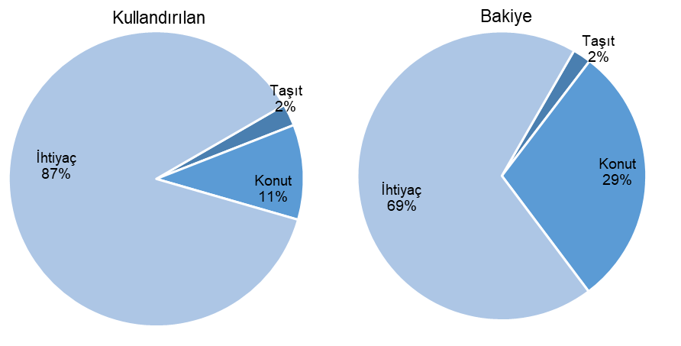
*Dayanıklı tüketim malları, mesleki amaç, eğitim, tatil, gıda, giyim vb. amaçlar için kullanılan krediler.

Vade Dağılımı
Ekim-Aralık 2025 dönemi içinde kullandırılan tüketici kredileri ve konut kredilerinde yüzde 55 pay ile en fazla tercih edilen vade dilimi 3-12 aydır.
Takipteki Tüketici Kredileri ve Konut Kredileri
Aralık 2025 dönemi itibarıyla yaklaşık 140 milyar TL olan takipteki krediler (idari+kanuni), tüketici kredileri ve konut kredileri toplamının yaklaşık yüzde 7’sini oluşturmuştur.

Mevduat bankaları ile kalkınma ve yatırım bankalarını kapsamaktadır. Kişi sayıları tekilleştirilmemiştir.
Çeyrekler itibariyle, akım veridir.
Yıllık bazda bakiye verisidir.

